Benim de bir proje fikrim var!
Mersin İl Millî Eğitim Müdürlüğü, yerel, ulusal ve uluslararası proje çalışmaları ile tüm Türkiye’de ilgi ile takip edilen çalışmalara imza atmaktadır. İl Millî Eğitim Müdürlüğü tüm çalışanları ile eğitim-öğretim faaliyetlerinin kalitesinin artırılmasına yönelik yaratıcı etkinlikleri hazırlama, uygulama ve bu çalışmaları tüm ile yaygınlaştırmaya gayret göstermektedir.
İl Millî Eğitim Müdürlüğü, ‘Benim de bir proje fikrim var!’ faaliyeti ile ilimizde öğretmenler ve öğrencilerimizden binlerce kişiye ulaşarak proje fikirlerini ve iyi uygulamaları paylaşmak isteyen öğretmen ve öğrencilere öncülük edecektir.
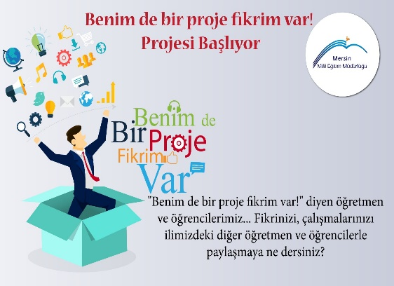
‘Benim de bir proje fikrim var!’ diyen öğretmen ve öğrencilerimiz… Fikrinizi, çalışmalarınızı ilimizdeki diğer okul, öğretmen ve öğrencilerle paylaşmaya ne dersiniz?
İlimizde fikirleri, örnek uygulama ve çalışmaları ile eğitim- öğretim faaliyetlerine yön veren tüm personelimize, benim de bir fikrim var diyen öğrencilerimize ve öğrencilerimizin değerli velilerine katkılarından dolayı sonsuz teşekkürler!

İlçe
Okulun Adı
Proje Fikrini Sunan Kişinin Adı Soyadı
Proje Fikrini Sunan Kişinin e-posta adresi
Mersin’e değer katacağını düşündüğün proje fikrini kısaca anlatır mısın? (Min. 200-Maks.500 karakter)
Proje fikrin hangi kategoriye dâhil olabilir? | Matematik, Fen, Yabancı Dil…gibi.
Proje fikrinizin hayata geçebilmesi için neye ihtiyacınız var?
Sunduğun proje fikrinin hayata geçirilmek üzere seçilirse, uygulama sürecinde hangi konuda/konularda destek olmak istersin?

